חקלאות מדייקת

חקלאות מדייקת בימינו מתקיימת הן בענפי צומח והן במשק החיי .
בפעילות זאת נכיר מספר מרכיבים שלה.

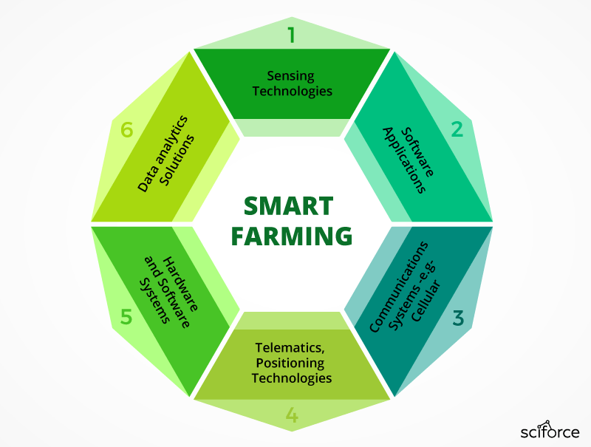

- טכנולוגית חיישנים,
- תוכנות ואפליקציות
- מערכות תקשורת
- GPS מערכות מיקום על ידי לוויינים
- איסוף וניתוח מידע
https://medium.com/sciforce/smart-farming-or-the-future-of-agriculture-359f0089df69

חקלאות מדייקת נחשבת ל"טכנולוגית הקצה" של הטכנולוגיות החקלאיות (החקלאות החכמה). אין לה הגדרה מדויקת אך לרוב מקובל לתאר אותה כחקלאות זאת אשר נעשה בה שימוש ברחפנים ולוויינים בנוסף למגוון חיישנים – קרקעיים, אוויריים וחלליים.
מטרתה של החקלאות המדייקת, היא לייעל את יישום המשאבים בשדה באמצעות התאמה של כמות המשאבים ועיתוי היישום שלהם לשונות במרחב ובזמן בעזרת שימוש באמצעים מתקדמים (GPS ומערכות דומות) המשמשים להגדרת מיקום מדויק.
מי שנתן את הדחיפה לקידומה של החקלאות המדייקת, היה בעיקר פיתוח מערכות ה- GPS וה- .GNSS
מערכת האיכון הגלובלית (GPS) היא מערכת לוויינים אמריקנית, המאפשרת זיהוי ומיקום עצמי. מסלול הלוויינים הוא כזה שבכל מקום על פני כדור-הארץ אפשר לקלוט לפחות 3 לוויינים, המאפשרים למשתמש, למצוא את נקודת הציון שלו ברמת קו רוחב וקו אורך. לרוב אפשר לקבל מידע מ-4 לוויינים (ויותר), וכך למצוא גם את הגובה מעל פני הים. דיוק המערכת (בשימוש האזרחי שלה) הוא 5-15 מ'. על רקע הצורך בדיוק גבוה יותר בתחומים רבים (ובהם חקלאות), פותח ה-GPS. שימוש בו בחקלאות מדויקת מאפשר להגיע לרמת דיוק של מטר אחד. יחד עם זאת, אפשר להגיע לדיוק גבוה יותר (של סנטימטרים), וזאת לצרכים כגון ניהוג אוטומטי של כלים חקלאיים ומערכות טפטוף.
שימוש באמצעי איכון אלה מאפשרת לחקלאי / או החוקר לאבחן את מצב הצמח ו/או הקרקע תוך הגדרת המיקום המדויק שלו בשדה. שימוש ב GPS ובצילומי לוין ו/או רחפן מאפשר ליצור מפות של השונות המרחבית של משתנים כמו: רמות לחות בצמח, תכונות פני השטח / טופוגרפיה, ואחרים. משתנים אילו ניתנים למדידה באמצעים טכנולוגים שונים כמו חיישנים נייחים וגם באמצעות חיישנים ניידים המוצמדים לקומביין GPS מצויד מאובזר.

התקווה היא שבעתיד ייתן פיענוח הצילומים מידע גם לגבי תפוקת יבולים, תוכן חומר אורגני (בחלק הווגטטיבי ובפרי), רמות הכלורופיל בצמח, רמות חומרים שונים בקרקע: חנקן EC, pH ,K, Mg ,

לחקלאות המדייקת מספר שלבים : אסוף, עבוד, יישום הידע.

מיפוי שדה ואסוף נתונים בעזרת אמצעים לחישה מרחוק (החישה מרחוק היא היכולת לקבל מידע על הצמח או הקרקע, ללא מגע ישיר עם האובייקט
- תמונות לווין
- מצלמות
- תדרי צילום שונים
- חיישנים

עיבוד נתונים בעזרת תוכנות שונות

עבודה בשדה מונחית מפות הנעשית על ידי:
- יישומי GIS
- ניהוג אוטומטי של כלים חקלאיים
- מפות מעובדות

דוגמאות לסוגי מידע שיכולים להתקבל על ידי צילומים הנעשים על ידי רחפן:

הצילום הבא נעשה על ידי מצלמה המחוברת לרחפן. ניתוח הצלום יכול לתת אינדיקציה לגבי מצב הצמח שיכול לרמז לגבי כמות היבול ומצב ההבשלה שלו.
מצב הצמח – הצילום נותן מידע לגבי איכות הפוטוסינתזה וזאת נותנת מידע לגבי חיות הצמח.
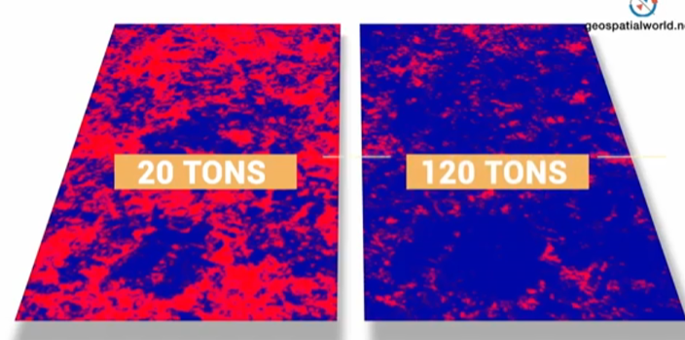

הצילום שלמעלה מתבסס על שימוש בספקטרוסקופיית אינפרא אדום קרוב ( NIRS ) .
שיטה ספקטרוסקופית זאת משתמשת באזור הקרוב אינפרא אדום של הספקטרום האלקטרומגנטי (מ- 780 ננומטר עד- 2500 ננומטר.

מה אפשר ללמוד מצילום אינפרה אדום?
כידוע לכם בתהליך הפוטוסינתזה הצמח קולט אור נראה משתמש בגלי האור בתחום האדום והכחול לבצוע פוטוסינתזה ומחזיר גלי אינפרה אדום (שהם בעוצמת אנרגיה נמוכה יותר ) אם מודדים את ההחזר של האינפרה אדום על ידי מצלמות מיוחדות, ניתן לזהות האם ההחזר תקין- כלומר הצמח בריא ומבצע פוטוסינתזה ברמה תקינה
או שמא הצמח מצוי בבעיה. החזר לא תקין יכול להעיד על בעיות כמו- בעיות באספקת המים (השקייה), בעיות בהזנת הצמח (דישון), בעיות של מזיקים שונים הפוגעים בצמח.

מהם היכולות/ יתרונות של שימוש בחקירה תרמית/ספקטרלית מהאוויר ?
- כיסוי שטח נרחב במהירות
- ניתוח ממוחשב לזיהוי תופעות חריגות ומצוקה (מצב הבשלה של יבול, מחלות, עקות מים, וחנקן) על סמך מחקר מקדים
- הפניה לאזורי השונות על ידי GPS

מהם היתרונות של שימוש ברחפן על פני ליווין?
- רזולוציה גבוהה לעומת לוויין ברמת הצמח/האתר
- זמין יותר?

בשאלות הבאות דוגמאות לפרטי מידע נוספים היכולים להתקבל על ידי צילומים המתבצעים על ידי רחפנים:
 | בתמונה שלפניכם שדה שחלקו משובש בעשבייה.  א. איזה מבין הרבועים האדומים מציין את האזור המשובש בעשביית בר?  ב. צפו בסרטון הבא. היעזרו בו כדי להשיב: איזו פעולה יכולה להתבצע בשדה זה? מהו יתרונה על פני הפעולה המקובלת כיום?

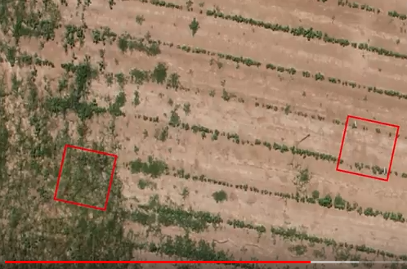
http://www2.mop-zafon.org.il/group/nashir/kenes2014/2014_3-1.pdf

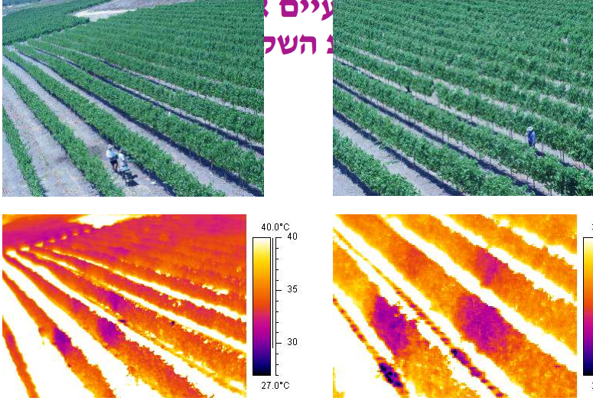
ארבעת הצילומים המוצגים למעלה נעשו על ידי רחפן. הצילומים הם של שני אזורים של כרם גפנים (חשוב להבין, שכדי שהמידע הזה יהפוך לידע ישים, חייב להופיע עם הצילומים מידע לגבי המיקום של התמונה המצולמת)
פיענוח הנתונים שהתקבלו מהמצלמה התרמית (שני הצילומים התחתונים), מחייב את הבנת התהליך המבוטא באיור1:
איור 1
 | 1. מהו התהליך המתואר באיור?  2. האם תוצר התהליך הוא קירור של הצמח או חימום הצמח? הסבירו תשובתכם.  3. כיצד תושפע טמפ' הצמח מעודף השקיה/מחסור בהשקיה?  4. כרם הענבים המצולם באיור מושקה על ידי מערכת טפטפות. היכן יש בעיה במערכת? הסבירו  5. שימו לב לצילום העליון (לא תרמי), האם ניתן היה לזהות את הבעיה על ידי צפייה בשטח בלבד? רואים את הבעיה? | 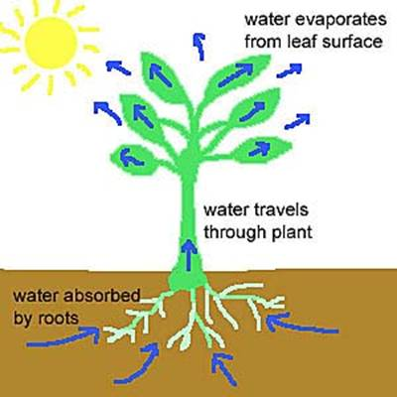

עיינו במצגות הבאות:
- שיטות של חקלאות מדייקת לייעול ניהול המטע
- החקלאות המדייקת בגד"ש עין חרוד איחוד
- על סמך המצגות כתבו דוגמאות לסוגי המידע, שיכולים להתקבל על ידי חיישני קרקע/צמח.
- איזה מידע יכול להתקבל מצילומים מהאוויר? ואיזה מידע יכול להתקבל מצילומים טרמיים הנעשים מהאוויר?
- לעיתים ניתן לקבל את אותו מידע מהקרקע, מה היתרון בשימוש בצילום אווירי?
- איזה סוגי יישומים ניתן להפעיל בעקבות מידע שמתקבל מחיישנים קרקעיים או של חישה מרחוק?

נהוג לציין את היתרונות הבאים לשימוש בטכנולוגיות חדשניות בחקלאות:
- חקלאות מדייקת מפחיתה את המחיר הסביבתי שכרוך בקיום חקלאות.
- חקלאות מדייקת מביאה לחסכון בתשומות חקלאיות
- חקלאות מדייקת מספקת מענה לאתגרים בשלבי הגידול השונים
- חקלאות מדייקת מגדילה את התפוקה או לפחות מפחיתה את היחס של התפוקה ביחס לתשומות.
הסבירו כל אחד מהיתרונות הנ"ל וכתבו דוגמאות לכך.

ניסיונות פיתוח:
ישנן חברות אשר מנסות להרחיב את השימוש בצילומי הספקטרופוטומטריה
הן מנסות למצוא דרכים לייצר קורלציה בין מצב השטח והיבול וכן ההיסטוריה של השטח המעובד ולספק מידע על:
  - תכונות היבול כמו- תכולת המים, תכולת הסוכר ומדדים נוספים של הבשלה.
מערכות המבוססות על טכנולוגיית גלי (NIR: Near Infra Red) המסוגלים לחדור לתוך התווך של פירות שונים, ניתוח של הגלים החוזרים נותן את המידע המבוקש.
בין המערכות:
- מערכת לזיהוי ההבשלה באבוקדו, שמאפשרת למגדל לקוטפו ברמת הבשלה נכונה. המערכת תדע לסנן את הפרי שלא הגיע לבשלות.
- מערכת לזיהוי לחות ורמת סוכר בתמרים ותחסוך למגדלים קנסות והפסדים הנובעים מפסילת משלוחים בשווקי הייצוא
- ומערכת לזיהוי רמת ההבשלה של תפוחים, שמאפשרת להוציאם לשוק ברמת הבשלה אופטימלית.

  - מלבד אבחון של כמות ומצב ההבשלה של הפרי ניתן להשתמש בטכנולוגיה זאת כדי למדוד תכונות נוספות של הצמח כמו: רמת הפלורסנטיות של הכלורופיל בצמח שמספקת מידע האם קיים צורך בדישון על בסיס חנקן.

  - נגיעות הצמח במחלות שונות-באמצעות ההחזר האופייני של האור:
למשל זהום בפטריית הפוסריום. לפטרייה זאת יש שיא של בליעה/החזרה באורך גל האופייני לה. אם מצלמים שדה במערכת NIR ניתן לאבחן אזורים נגועים בפטרייה.

בינתיים שימושים אילו הם ניסיוניים בלבד.

מידע נוסף תמצאו ב:

האתר המלא כל טוב של אורט- הכולל קורס מפורט בחקלאות מדייקת:

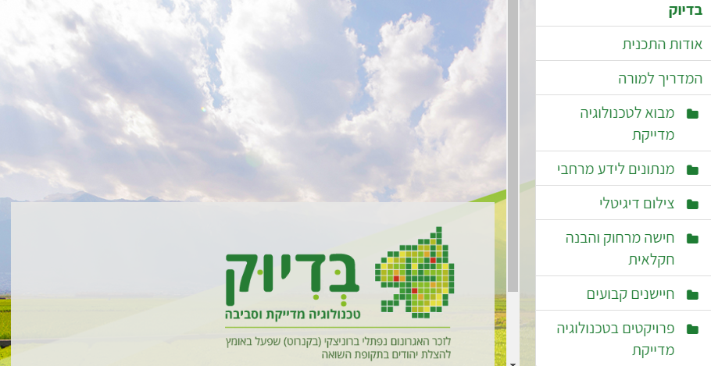

הרצאה מצולמת של ד"ר אהוד רם - האחראי על תחום החקלאות המדייקת במנהל

הרצאתו המצולמת של ד"ר ויקטור אלחנתי
ההרצאה עוסקת בגישה חדשנית הקשורה בחקלאות מדייקת. גישה זו משתמשת בחיישנים מן הקרקע והאוויר על מנת לאפיין את השונות בשדות החקלאים, מפתחת מערכות תומכות החלטה ומיפוי השונות ומשתמשת בטכנולוגיות חקלאיות המאפשרות יישום מונחה מקום. גישה זו עשויה לחסוך במשאבים ולשמור על איכות הסביבה.

הרצאתו המצולמת של פרופ' חנן העוסקת בשימוש בחקלאות מדייקת לצרכי הדברת עשבייה- זיהוי ומיפוי האזור שבו עשבייה רבה והכוונת הרחפן המרסס לריסוס נקודתי.

כתבה וסרטון על פעילות רחפן שפותח על ידי חברת אירודרום הישראלית, שמסוגל באמצעות מערך חיישנים מתוחכם לנטר גידולים חקלאיים בשדות גדולים

מבוא- מהי חקלאות מדייקת , סכום קצר

מצגת עם מידע בסיסי": מאפיינים, יתרונות, מגבלות

מצגת שמדגימה חקלאות מדייקת – לחצו כאן

מהי חקלאות מדייקת סרטון- אנגלית (תרגום אוטומטי בעברית)- סרטון מצוין

כתבה עיתונאית על טכנולוגיות חקלאיות חדישות שהוצגו בתערוכת אגריטק

